Хромосомная теория наследования
Эксперименты Т. Моргана. Кроссинговер
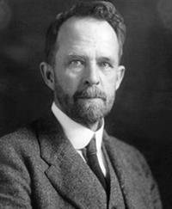
Американский генетик Томас Морган изучал закономерности наследования генов, расположенных в одной гомологичной хромосоме.
В экспериментах Морган использовал плодовую мушку дрозофилу, обладающую важными для генетиков качествами: неприхотливостью, плодовитостью, небольшим количеством хромосом (четыре пары), множеством чётко выраженных альтернативных признаков.
У мухи дрозофилы гены, отвечающие за окраску тела и длину крыльев, располагаются в одной хромосоме.
Морган проводил два типа анализирующего скрещивания. При скрещивании рецессивной по обоим признакам самки (чёрной с короткими крыльями) с дигетерозиготным самцом (серым с нормальными крыльями) в потомстве появилось 50 % чёрных мух с короткими крыльями и 50 % мух с серым телом и нормальными крыльями.
Томас Морган

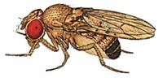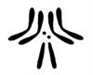
Дрозофила и её хромосомный набор

Значит, гены, расположенные в одной хромосоме, наследовались совместно. Такие гены образуют группу сцепления.
Явление совместного наследования генов, расположенных в одной хромосоме, Морган назвал сцепленным наследованием.
Другие результаты получились, когда скрещивали дигибридную самку (серую с нормальными крыльями) с гомозиготным рецессивным самцом (чёрным с короткими крыльями). В этом случае потомство имело четыре фенотипа:
41,5 % — серых с короткими крыльями,
41,5 % — чёрных с нормальными крыльями,
8,5 % — серых с нормальными крыльями,
8,5 % — чёрных с короткими крыльями.

Морган пришёл к выводу, что сцепление может быть неполным. Оно нарушается в результате кроссинговера — обмена участками между гомологичными хромосомами.
Кроссинговер
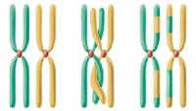
В профазе I мейоза происходит конъюгация гомологичных хромосом. Хромосомы сближаются, а затем начинают расходиться и образуют перекрёсты (хиазмы). В процессе конъюгации между некоторыми дочерними хроматидами возможен обмен участками (кроссинговер).

Каждая из образовавшихся хроматид попадает в отдельную гамету. В результате кроссинговера возникают кроссоверные гаметы, хромосомы которых содержат новые комбинации генов.

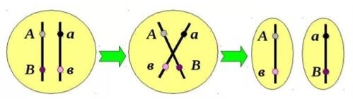

Организмы, которые возникают в результате слияния кроссоверных гамет, называют рекомбинантными.
Так как кроссинговер происходит не после каждой конъюгации, то и число кроссоверных гамет всегда меньше числа некроссоверных гамет.
Морган доказал, что частота кроссинговера между гомологичными хромосомами зависит от расстояния между генами в хромосоме. Чем это расстояние больше, тем чаще происходит кроссинговер и тем чаще появляются рекомбинантные организмы.
Частота рекомбинации (кроссинговера) = число рекомбинантов : общее число потомков × 100 %.
Эта величина показывает относительное расстояние между сцепленными генами в хромосоме. За единицу расстояния между генами принимают 1 морганиду (1 % кроссинговера), или процент появления рекомбинантных особей.
Типы наследования
В природе существуют два типа наследования нескольких генов: независимое и сцепленное.
Независимое наследование
Независимое наследование происходит, если гены, определяющие неаллельные признаки, расположены в разных парах хромосом. В этом случае наследование подчиняется третьему закону Менделя: происходит комбинирование генов и признаков во всех возможных сочетаниях. При анализирующем скрещивании дигетерозиготы появляются 4 варианта фенотипов в равных соотношениях.
Пример:
наследование признаков окраски и формы семян у гороха.

В результате скрещивания дигетерозиготных растений AaBb c рецессивными дигомозиготами aabb у потомства наблюдаются четыре фенотипа в одинаковых количествах.

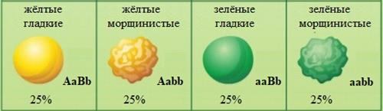

Сцепленное наследование
Сцепленное наследование наблюдается, если гены, отвечающие за разные признаки, располагаются в одной паре гомологичных хромосом. Сцепление может быть полным или неполным.

При полном сцеплении гены, расположенные в одной хромосоме, наследуются вместе.
В этом случае скрещивание дигетерозиготы и рецессивной дигомозиготы приводит к появлению двух фенотипов, полностью повторяющих фенотипы родителей.
Дигетерозигота образует два вида гамет: и , а дигомозигота — один .

У потомства генотипы такие же, как у родителей: и — поэтому и фенотипы совпадают.
Пример:
скрещивание рецессивной дигомозиготной самки дрозофилы с дигетерозиготным самцом.

При скрещивании рецессивной по обоим признакам самки, имеющей тёмное тело и короткие крылья, с дигетерозиготным доминантным самцом образовалось 50 % серых мух с длинными крыльями и 50 % мух с тёмным телом и короткими крыльями.

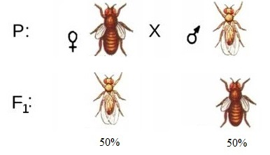
Неполное сцепление генов наблюдается, если гены расположены в хромосоме далеко друг от друга. При скрещивании дигетерозиготы и рецессивной гомозиготы получается 4 класса различных фенотипов. При этом происходит образование новых генотипов, полностью отличающихся от родительских.
В этом случае в процесс образования гамет вмешивается кроссинговер.

Дигетерозигота образует не два, а четыре вида гамет: некроссоверные — , (больше) и кроссоверные — , (меньше).

При их соединении с гаметами дигомозиготы образуются четыре генотипа и четыре фенотипа: в большем количестве — нерекомбинанты и , в меньшем количестве — рекомбинанты и .
Пример:
скрещивание дигетерозиготной самки дрозофилы с дигомозиготным самцом.

Если скрещивают дигибридную самку с гомозиготным рецессивным самцом, то в результате образуется потомство: 41,5 % — серых с длинными крыльями, 41,5 % — серых с короткими крыльями, 8,5 % — тёмных с длинными крыльями, 8,5 % — тёмных с короткими крыльями.

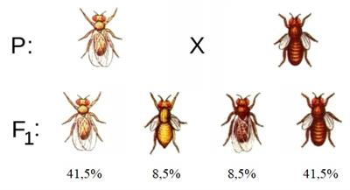
Установлено, что чем меньше расстояние между исследуемыми генами в родительской хромосоме, тем выше вероятность их полного сцепленного наследования. Соответственно, чем дальше друг от друга они располагаются, тем чаще происходит перекрест при мейозе.

Хромосомная теория наследственности
На основании проведённых экспериментов Т. Морган сформулировал закон сцепленного наследования.
Гены, расположенные в одной хромосоме, наследуются вместе, образуя группу сцепления, и сила сцепления между ними обратно пропорциональна расстоянию между этими генами.
Этот закон был положен в основу хромосомной теории наследственности.
Каждый ген имеет в хромосоме определённый локус.
Гены в хромосоме расположены линейно в определённой последовательности.
Гены одной хромосомы сцеплены, поэтому наследуются преимущественно вместе.
Частота кроссинговера между генами равна расстоянию между ними.
Генетические карты хромосом
Генетическая карта — это схема взаимного расположения и относительных расстояний между генами определённых хромосом, находящихся в одной группе сцепления.
Она представляет собой отрезок прямой, на котором нанесён порядок расположения генов и указано расстояние между ними в морганидах.

Генетические карты хромосом составлены для многих видов организмов: насекомых (дрозофила, комар, таракан и др.), грибов (дрожжи, аспергилл), для бактерий и вирусов.

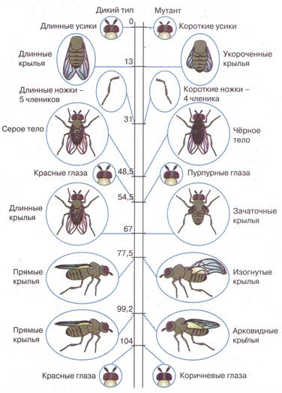
Генетическая карта хромосомы дрозофилы

Генетические карты человека используются в медицине при диагностике ряда тяжёлых наследственных заболеваний.

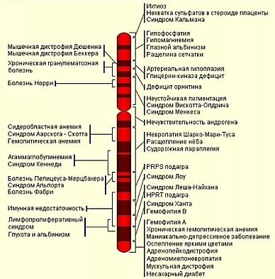
Генетическая карта X-хромосомы человека

